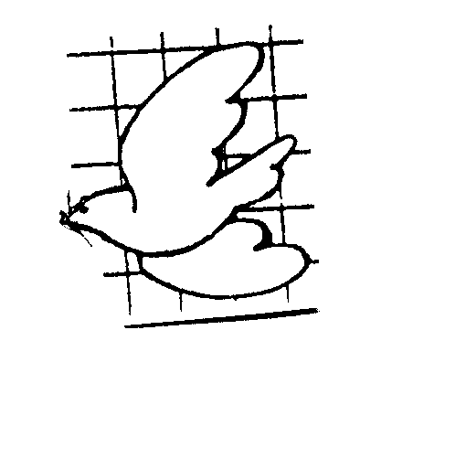
Capellanía
del C.P. Botafuegos
Algeciras

- MONICIÓN DE ENTRADA
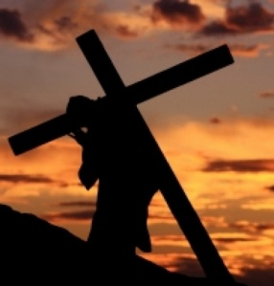
¿Qué es lo que andamos buscando en la vida? ¿Buena salud, libertad, un permiso inmediato, tener dinero, felicidad en nuestras familias, en nuestra fe, buenas relaciones con nosotros mismos, con los compañeros en la cárcel? Cuando Jesús nos dice hoy que tenemos que seguirle a él cargando las cruces que nos encontramos en la vida, que nos imponen otros o que nos las ponemos a nosotros mismos, ¿aceptamos eso como discípulos de Jesús hoy? ¿Lo tomamos como parte de nuestra fe o bien decimos: "Señor, cualquier cosa..., pero ésta no"? Jesús nos asegura: "Quien pierda su vida por mí, la encontrará, la salvará." Preparémonos para el encuentro con el Señor; él nos va a dirigir su palabra salvadora.

- PEDIMOS PERDÓN

* Señor Jesús, tú sufriste fuertemente, sobre todo en la cruz, y nos pides tomar nuestras cruces siguiéndote a ti. Señor, ten piedad de nosotros.
* Cristo Jesús, a ti te eliminaron dándote muerte y nos pides que perdamos nuestra vida por ti. Cristo, ten piedad de nosotros.
* Señor Jesús, tú resucitaste al tercer día y nos prometes que encontraremos vida contigo. Señor, ten piedad de nosotros.

- ORACION DEL SACERDOTE
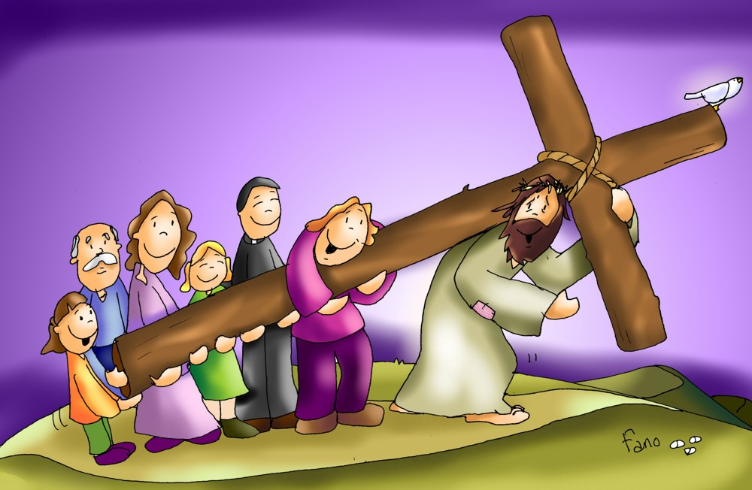
Señor Dios, confianza y esperanza nuestra:
Tú nos has hecho para la felicidad.
Cuando la buscamos por medio de gloriosos sueños
de prosperidad, éxito y ausencia de sufrimiento
ayúdanos a afrontar las realidades duras de la vida real.
Cuando nuestros sueños se derrumban
por el fracaso de nuestra vida,
que sepamos aceptar la insegura oscuridad
de la humildad y el sufrimiento
como el precio a pagar por la luz y la alegría,
por la libertad y la felicidad.
Enséñanos el camino de tu Hijo Jesucristo,
que murió por propia y libre voluntad
para que nosotros tengamos nueva vida
y seamos definitivamente felices.
Te lo pedimos en el nombre
del mismo Jesús, el Señor. R/ Amén.

- DIOS NOS HABLA POR SU PALABRA DE VIDA

Primera lectura del libro de Isaías (50,5-9a):
El Señor me abrió el oído; yo no resistí ni me eché atrás: ofrecí la espalda a los que me apaleaban, las mejillas a los que mesaban mi barba; no me tapé el rostro ante ultrajes ni salivazos. El Señor me ayuda, por eso no sentía los ultrajes; por eso endurecí el rostro como pedernal, sabiendo que no quedaría defraudado. Tengo cerca a mi defensor, ¿quién pleiteará contra mí? Comparezcamos juntos. ¿Quién tiene algo contra mí? Que se me acerque. Mirad, el Señor me ayuda, ¿quién me condenará?
Palabra de Dios

Salmo (Sal 114, 1-2. 3-4. 5-6. 8-9)
R/. Caminaré en presencia del Señor en el país de la vida.

Amo al Señor, porque escucha mi voz suplicante,
porque inclina su oído hacia mí
el día que lo invoco. R/.
Me envolvían redes de muerte,
me alcanzaron los lazos del abismo,
caí en tristeza y angustia.
Invoqué el nombre del Señor:
«Señor, salva mi vida.» R/.
El Señor es benigno y justo,
nuestro Dios es compasivo;
el Señor guarda a los sencillos:
estando yo sin fuerzas, me salvó. R/.
Arrancó mi alma de la muerte,
mis ojos de las lágrimas, mis pies de la caída.
Caminaré en presencia del Señor
en el país de la vida. R/.

Segunda lectura de la carta del apóstol Santiago (2,14-18):

¿De qué le sirve a uno, hermanos míos, decir que tiene fe, si no tiene obras? ¿Es que esa fe lo podrá salvar? Supongamos que un hermano o una hermana andan sin ropa y faltos del alimento diario, y que uno de vosotros les dice: «Dios os ampare; abrigaos y llenaos el estómago», y no les dais lo necesario para el cuerpo; ¿de qué sirve? Esto pasa con la fe: si no tiene obras, por sí sola está muerta. Alguno dirá: «Tú tienes fe, y yo tengo obras. Enséñame tu fe sin obras, y yo, por las obras, te probaré mi fe.»
Palabra de Dios

Evangelio. Lectura del santo evangelio según san Marcos (8,27-35):
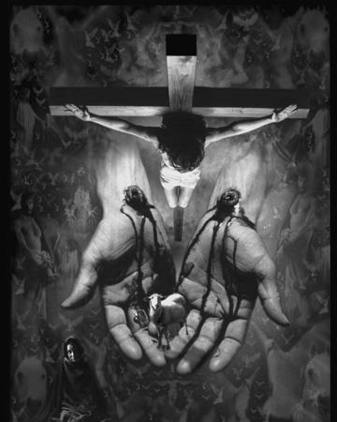
En aquel tiempo, Jesús y sus discípulos se dirigieron a las aldeas de Cesarea de Felipe; por el camino, preguntó a sus discípulos: «¿Quién dice la gente que soy yo?» Ellos le contestaron: «Unos, Juan Bautista; otros, Elías; y otros, uno de los profetas.» Él les preguntó: «Y vosotros, ¿quién decís que soy?» Pedro le contestó: «Tú eres el Mesías.» Él les prohibió terminantemente decírselo a nadie. Y empezó a instruirlos: «El Hijo del hombre tiene que padecer mucho, tiene que ser condenado por los ancianos, sumos sacerdotes y escribas, ser ejecutado y resucitar a los tres días.» Se lo explicaba con toda claridad. Entonces Pedro se lo llevó aparte y se puso a increparlo. Jesús se volvió y, de cara a los discípulos, increpó a Pedro: «¡Quítate de mi vista, Satanás! ¡Tú piensas como los hombres, no como Dios!» Después llamó a la gente y a sus discípulos, y les dijo: «El que quiera venirse conmigo, que se niegue a sí mismo, que cargue con su cruz y me siga. Mirad, el que quiera salvar su vida la perderá; pero el que pierda su vida por mí y por el Evangelio la salvará.»
Palabra del Señor

- PARA REFLEXIONAR

TOMAR EN SERIO A JESÚS José Antonio Pagola

El episodio de Cesarea de Filipo ocupa un lugar central en el evangelio de Marcos. Después de un tiempo de convivir con él, Jesús hace a sus discípulos una pregunta decisiva: "¿Quién decís que soy yo?". En nombre de todos, Pedro le contesta sin dudar: "Tú eres el Mesías". Por fin parece que todo está claro. Jesús es el Mesías enviado por Dios y los discípulos lo siguen para colaborar con él.
Jesús sabe que no es así. Todavía les falta aprender algo muy importante. Es fácil confesar a Jesús con palabras, pero todavía no saben lo que significa seguirlo de cerca compartiendo su proyecto y su destino. Marcos dice que Jesús "empezó a instruirlos". No es una enseñanza más, sino algo fundamental que los discípulos tendrán que ir asimilando poco a poco
Desde el principio les habla "con toda claridad". No les quiere ocultar nada. Tienen que saber que el sufrimiento lo acompañará siempre en su tarea de abrir caminos al reino de Dios. Al final, será condenado por los dirigentes religiosos y morirá ejecutado violentamente. Sólo al resucitar se verá que Dios está con él. Pedro se rebela ante lo que está oyendo. Su reacción es increíble. Toma a Jesús consigo y se lo lleva aparte para "increparlo". Había sido el primero en confesarlo como Mesías. Ahora es el primero en rechazarlo. Quiere hacer comprender a Jesús que lo que está diciendo es absurdo. No está dispuesto a que siga ese camino. Jesús ha de cambiar esa manera de pensar.
Jesús reacciona con una dureza desconocida. De pronto ve en Pedro los rasgos de Satanás, el tentador del desierto que busca apartar a las personas de la voluntad de Dios. Se vuelve de cara a los discípulos e increpa literalmente a Pedro con estas palabras:"Ponte detrás de mí, Satanás": vuelve a ocupar tu puesto de discípulo. Deja de tentarme. "Tú piensas como los hombres, no como Dios".
Luego llama a la gente y a sus discípulos para que escuchen bien sus palabras. Las repetirá en diversas ocasiones. No las han de olvidar jamás. "El que quiera venirse conmigo, que se niegue a sí mismo, que cargue con su cruz y que me siga". Seguir a Jesús no es obligatorio. Es una decisión libre de cada uno. Pero hemos de tomar en serio a Jesús. No bastan confesiones fáciles. Si queremos seguirlo en su tarea apasionante de hacer un mundo más humano, digno y dichoso, hemos de estar dispuestos a dos cosas. Primero, renunciar a proyectos o planes que se oponen al reino de Dios. Segundo, aceptar los sufrimientos que nos pueden llegar por seguir a Jesús e identificarnos con su causa.

- PARA ORAR

ORACIÓN DE UN PRESO

Jesús se encomienda al Padre,
se aferra a él con tesón.
¡Dios mío! ¿por qué me abandonas?
Haz que pase pronto mi dolor.

Gotas de sangre sudaste,
siendo tú el Hijo de Dios.
En el Huerto de los Olivos lloraste
y pediste por nosotros perdón.

Fuiste preso y azotado,
escupido y maltratado
y crucificado en la cruz.
que quiero ser como tú.

Jesús, con todo lo que sufriste
al final tuvo su premio
con tu muerte pagaste la fianza
de todos nosotros, los presos.

Resucitaste de entre los muertos,
¡Qué gran milagro, Señor!
Resucita tú mi conciencia,
de este siervo pecador.

Pero siempre nos queda
la esperanza, a todos los que estamos
presos, para decirle al Señor, tu Padre,
¡Dios mío!, en tus manos me encomiendo.

¿CUÁL ES LA CRUZ SALVADORA?

HAY CRUCES CASI «INEVITABLES»...
ciertas edades, ciertos climas,
ciertos trabajos, ciertos caracteres,
ciertas convivencias, ciertas palabras,
ciertos silencios, ciertos momentos, ciertos...
Y uno debe asumirlas.

HAY CRUCES
QUE TE «ENDOSAN»...
en forma de calumnia, en forma de contagio,
en forma de palmada,
en forma de convivencia, en forma de timo,
en forma de contrato, en forma de chapuza,
en forma de aislamiento,
en forma de injusticia,
en forma de condena, en forma de...
Evito y soporto este tipo de cruces.

HAY CRUCES
QUE TE «ATRAPAN»...
te atrapa la droga, te atrapa el placer,
te atrapa la pasión, te atrapa el dinero,
te atrapa el juego, te atrapa el sexo,
te atrapa el falso amor, te atrapa la envidia,
te atrapa el poder, te atrapa la fama,
te atrapan...
Huyo de este tipo de cruces.

HAY CRUCES
COMO «DE TEMPORADA»...
cruces de Adviento,
cruces de Cuaresma,
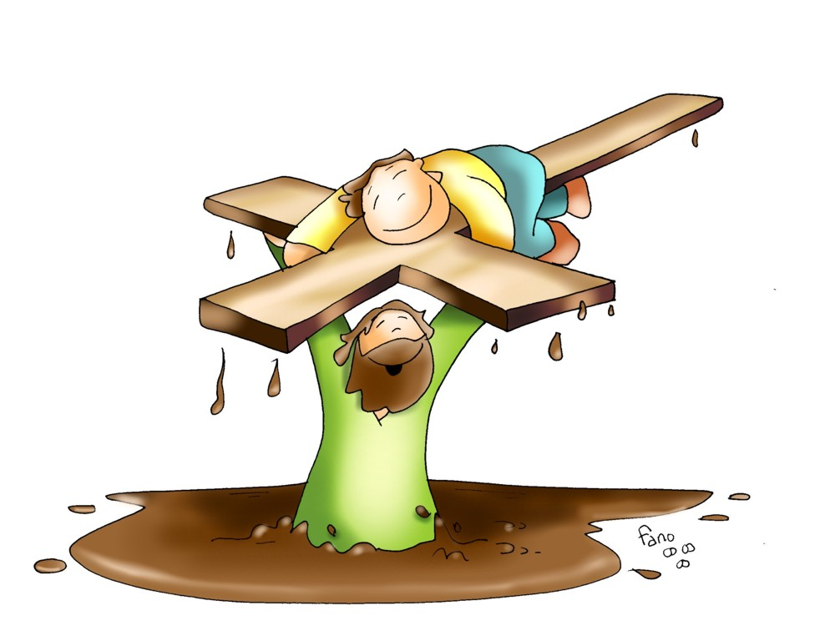
cruces de Semana Santa,
cruces de entierro y funeral,
cruces de ayuno y abstinencia, cruces de ante-examen,
cruces de Casa de Ejercicios,
cruces de «Campaña en favor de...»,
cruces de campaña en el talego, cruces de ….
No me fío mucho de esas cruces.

HAY CRUCES
DE «COMPETICION»...
trabajo más que nadie,
disimulo más que nadie, aguanto más que nadie,
callo más que nadie,
sufro más que nadie,
doy más que nadie,
soy más que nadie,
soy más chulo que nadie,
soy el más guapo,
soy el más fuerte.
Me rio de esas cruces.

HAY, SIN EMBARGO, UNA CRUZ QUE ADMIRO
QUE ME CAUSA ASOMBRO,
CON LA QUE PUEDO Y DEBO CARGAR:
La del que procura que el otro no tenga cruz.
La del que ayuda al otro a llevar su cruz.
La del que se mortifica
para no mortificar.
La del que sufre;
sencillamente porque... AMA.
¡ESTA ES LA CRUZ DE JESUS!

